Уважаемые жители Ханты- Мансийского района.
В соответствии с Жилищным кодексом Российской Федерации бремя содержания жилого помещения несет собственник данного помещения.
Собственник жилого помещения обязан поддерживать данное помещение в надлежащем состоянии, не допуская бесхозяйственного обращения с ним, соблюдать права и законные интересы соседей, правила пользования жилыми помещениями, а также правила содержания общего имущества собственников помещений в многоквартирном доме.
Собственники помещений вправе самостоятельно совершать действия по содержанию и ремонту общего имущества, или привлекать иных лиц для оказания услуг и выполнения работ по содержанию и ремонту общего имущества с учетом выбранного способа управления.
Способ управления многоквартирным домом выбирается на общем собрании собственников помещений в многоквартирном доме и может быть выбран и изменен в любое время на основании его решения.
Решение общего собрания о выборе способа управления является обязательным для всех собственников помещений в многоквартирном доме
В соответствии с действующим законодательством собственники жилых помещений могут выбрать следующие способы управления жилым фондом:
1. Непосредственное управление
2. Управление товариществом собственников жилья
3. Управление управляющей организацией.
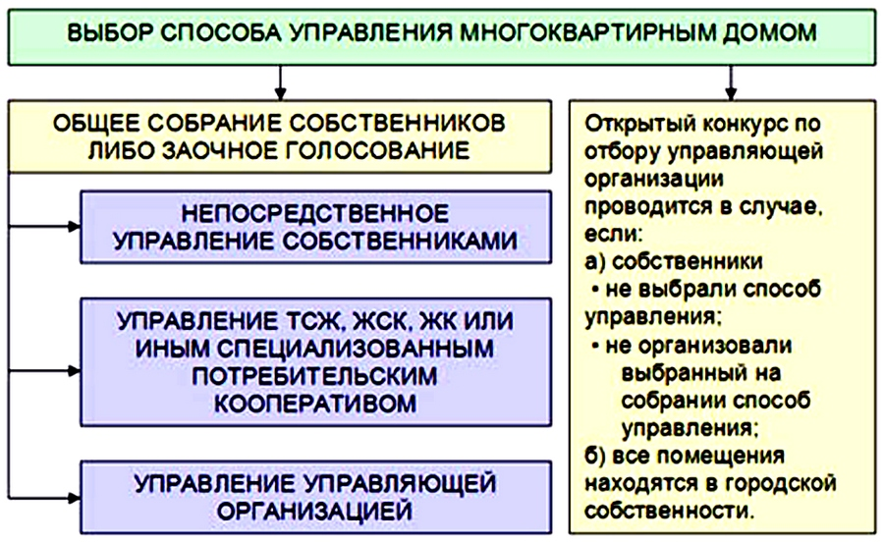

Непосредственное управление
Непосредственное управление собственниками помещений в многоквартирном доме предполагает их отказ от привлечения к процессу управления специального субъекта. При выборе данного способа количество собственников не может превышать тридцать.
При непосредственном управлении у собственников возникает обязанность по заключению двух групп договоров: договоров, направленных на надлежащее содержание общего имущества дома (различные договоры оказания услуг по содержанию и (или) выполнению работ по ремонту общего имущества), и "ресурсоснабжающих" договоров, включающих в себя договоры холодного и горячего водоснабжения, водоотведения, электро-, газоснабжения, отопления, обращения с твердыми коммунальными отходами, которые носят персональный характер и заключаются каждым собственником непосредственно с ресурсоснабжающими организациями от своего имени.
Если собственники помещений на общем собрании выбрали непосредственное управление многоквартирным домом, то должны реализовать данный способ, то есть заключить договор оказания услуг и (или) выполнения работ по содержанию и ремонту общего имущества. В противном случае избранный способ считается нереализованным, и согласно ч. 4 ст. 161 Жилищного кодекса Российской Федерации орган местного самоуправления проводит открытый конкурс по отбору управляющей организации.
Товариществом собственников жилья либо жилищным кооперативом или иным специализированным потребительским кооперативом
Товариществом собственников жилья признается вид товариществ собственников недвижимости, представляющий собой объединение собственников помещений в многоквартирном доме для совместного управления общим имуществом в многоквартирном доме.
Собственники помещений в одном многоквартирном доме могут создать только одно товарищество собственников жилья.
Решение о создании товарищества собственников жилья принимается собственниками помещений в многоквартирном доме на их общем собрании. Такое решение считается принятым, если за него проголосовали собственники помещений в соответствующем многоквартирном доме, обладающие более чем пятьюдесятью процентами голосов от общего числа голосов собственников помещений в таком доме.
Товарищество собственников жилья является юридическим лицом с момента его государственной регистрации. Товарищество собственников жилья имеет печать со своим наименованием, расчетный и иные счета в банке, другие реквизиты.
Товарищество собственников жилья обязано осуществлять управление многоквартирным домом в порядке, установленном Жилищным кодексом Российской Федерации
Управление многоквартирным домом должно обеспечивать благоприятные и безопасные условия проживания граждан, надлежащее содержание общего имущества в многоквартирном доме, решение вопросов пользования указанным имуществом, а также предоставление коммунальных услуг гражданам, проживающим в таком доме, постоянную готовность инженерных коммуникаций и другого оборудования, входящих в состав общего имущества собственников помещений в многоквартирном доме, к предоставлению коммунальных услуг
Управление многоквартирным домом с привлечением управляющей компании
При управлении многоквартирным домом управляющей организацией она несет ответственность перед собственниками помещений в многоквартирном доме за оказание всех услуг и (или) выполнение работ, которые обеспечивают надлежащее содержание общего имущества в данном доме и качество которых должно соответствовать требованиям технических регламентов и установленных Правительством Российской Федерации правил содержания общего имущества в многоквартирном доме, за предоставление коммунальных услуг в зависимости от уровня благоустройства данного дома, качество которых должно соответствовать требованиям установленных Правительством Российской Федерации правил предоставления, приостановки и ограничения предоставления коммунальных услуг собственникам и пользователям помещений в многоквартирных домах и жилых домах, за обеспечение готовности инженерных систем.

